Приложение 5:
Кроссворд «Пословицы Даля» - 1 (по горизонтали):

В приведенных пословицах вместо линии определите нужное пропущенное слово и, не меняя падежа, впишите его в сетку кроссворда.
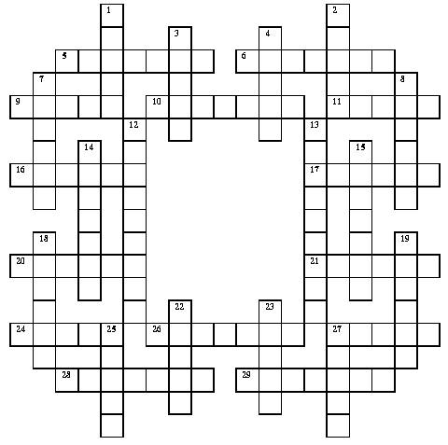
По горизонтали:
5. Чин чина ___________, и меньшой на край!
6. Я человек хожалый – куда хошь _______________!
9. Недосол на столе, пересол на ____________.
10. Свой сухарь лучше чужих _______________.
11. Ври (мели), _________, твоя неделя!
16. По усам текло, да в рот не _________.
17. Глаза как плошки, а не видят ни _________.
20. На чужой роток не накинешь _________.
21. Сивка-бурка, вещая каурка, стань передо мной, как лист перед _________!
24. Кому счастье служит, тот ни о чем не ________.
26. Сняв голову, по _________ не плачут.
27. Дураку закон не ________.
28. Мужик богатый гребет деньги __________.
29. Добрый пастух не о себе печется, о __________.
По вертикали:
1. Умная ложь ________ глупой правды.
2. Черная коровка дает ___________ молочко.
3. До лысины (до старости) дожил, а ума не ____________.
4. Первый блин да _________.
7. Начал за здравие, а свел на __________.
8. Губа не дура, язык не лопатка: знает, что горько, что _________.
12. Придет солнышко и нашим _________.
13. Покорись беде, и беда _________.
14. Не узнав горя, не узнаешь и __________.
15. Отвяжись, худая жизнь, привяжись ,__________.
18. Ваши скачут (пляшут), а наши _________.
19. Дурак любит красно, _________ любит ясно.
22. Был бы покос, да пришел ___________.
23. Коли быть собаке битой, найдется и __________.
25. Держи голову в холоде, живот в голоде, а ноги в ___________!
27. Нет такого дерева, чтоб на него _________ не садилась.

